**Массовая работа БИЦ**

Массовая работа БИЦ ведётся по многим направлениям – по актуальным проблемам; по истории отечественной культуры; по темам, связанным с годовщиной знаменательных событий и деятельностью выдающихся людей; по экологии; политике и праву; краеведению; литературе и искусству; по пропаганде здорового образа жизни. Вся деятельность библиотечного центра направлена на воспитание информационной культуры учащихся, помогает в решении важной проблемы повышения статуса гражданско-патриотического воспитания, определения ценностей и жизненных ориентиров школьников.

Приоритетное направления массовой работы БИЦ – литературное краеведение. Для этого есть все благоприятные условия, т.к. в гимназии существует литературно-краеведческий музей, который богат редкими книгами и материалами о писателях Алтая. Работниками библиотеки проводятся беседы, уроки, презентации и литературные гостиные, посвящённые жизни и творчеству писателей и поэтов.

Большое внимание уделяется оформлению книжных тематических полок и выставок, проводятся уроки-практикумы, семинары, презентации и встречи. За последние три года проведены следующие крупные мероприятия:

**2011-2012 г**

* К Году Космонавтики проведена серия мероприятий:

-оформлена книжные выставки «Далёкий путь к звёздам» и «Тайны звёздного неба» - состоялась беседа о первых испытателях космоса и знакомство с книгой Германа Титова «Голубая моя планета»

- проведена викторина «Что ты знаешь о космосе»

* Литературная встреча с молодыми писателями и поэтами Барнаула «Барнаул поэтический». На встречу приглашены учащиеся школы № 55
* Совместно с работниками Краевой детской библиотеки им. Крупской проведена беседа-презентация «И писатель, и художник», посвящённая 110-летию Е.И. Чарушина.
* К 190-летию русского писателя Ф.М. Достоевского оформлена книжная выставка и подготовлена литературная гостиная «Достоевский и Алтай», где использованы материалы литературно-краеведческого музея.
* Литературно-музыкальная гостиная «Воспетая в стихах и песнях», посвящённая Международному женскому Дню 8 Марта. На фоне книжной выставки дети исполнили стихи о маме собственного сочинения.
* Праздничный урок, посвящённый 130-летию детского писателя К.И. Чуковского. В конце урока проведён конкурс детских рисунков по произведениям Чуковского.
* Встреча с самобытной детской писательницей Н.Макаровой. Детьми подготовлена инсценировка по её сказке «Добрая лисичка». Совместно с литературно-краеведческим музеем.
* Выставка книг, военных плакатов, фронтовых газет «И помнит мир спасённый», посвящённая Дню Победы.
* Беседа-диалог «Дети войны» (с ИКТ)

**2012-2013 г**

* Библиотечный урок «Героям 1812 года посвящается», к 200-летию Бородинского сражения
* Слайд-презентация «Недаром помнит вся Россия..»
* К 75-летию Алтая подготовлена беседа «Родной Алтай – жемчужина Сибири» и оформлена выставка «Путешествуем по Алтаю»
* Литературная встреча «Писатели и художники об Алтае». Встреча с творческими людьми в литературно-художественном музее
* Краеведческая викторина «Всё об Алтае» совместно с СОШ № 55 и гимназией № 22
* Совместно с Краевой детской библиотеки им. Крупской проведён библиотечный урок по произведениям С.Я. Маршака, к 125-летию поэта
* К 100-летию поэта, драматурга Сергея Михалкова проведён праздничный урок. Конкурс рисунков по произведениям писателя
* Библиотечные уроки по творчеству Владимира Свинцова. Совместно с

с литературно-краеведческим музеем.

**2013-2014 г**

* На базе библиотечно-информационного центра «Гимназия № 27» имени Героя Советского Союза В.Е. Смирнова» прошло районное методическое объединение школьных библиотекарей в форме семинара. Активными участниками методического объединения стали библиотекари из 20 общеобразовательных школ, гимназий и лицеев Центрального района г. Барнаула. На методическом объединении обсуждались такие актуальные вопросы как: обеспечение школьной библиотеки учебниками, различные варианты пополнения художественной литературой, а также обсуждение дальнейшего сотрудничества на 2013-2014 учебный год
* Новый 2014 Год. Новогодняя выставка «Игрушки и открытки ХХ века». Эта выставка очень сильно заинтересовала детей. Каждый день приходили они в библиотеку и рассматривали старые игрушки и открытки.

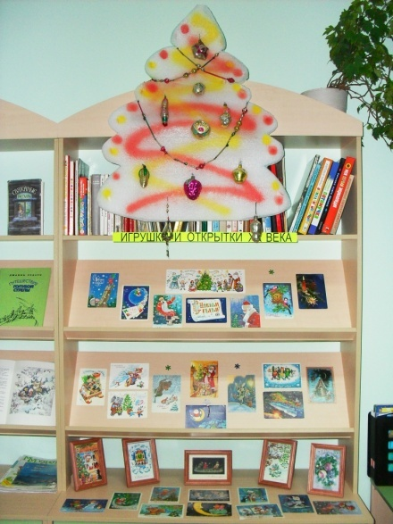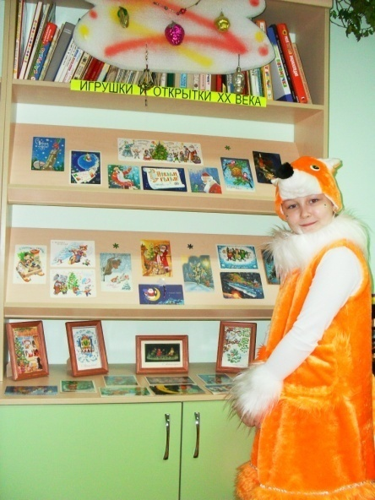

* К 70-летию битвы на Курской Дуге был приглашён участник тех событий, пехотинец Кобзев А.Н., который рассказал о фронтовой дружбе, о военных буднях и о героических подвигах своих однополчан. Показан фильм «Курская дуга» из серии Великая война.

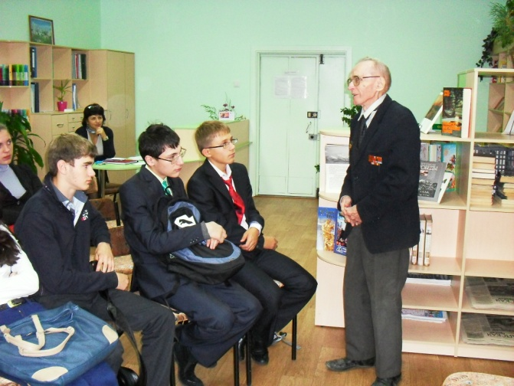

* Презентация «Патриарх литературы на Алтае» о жизни и творчестве знаменитого земляка, военного корреспондента, писателя, прозаика и поэта подготовлена на материалах музея. В презентацию вошли редкие фотографии Марка Юдалевича, описаны эпизоды жизни, представлены лучшие стихи поэта. На встрече присутствовали учащиеся девятых классов, учителя литературы, библиотекари, а также представители Барнаульской Педакадемии.

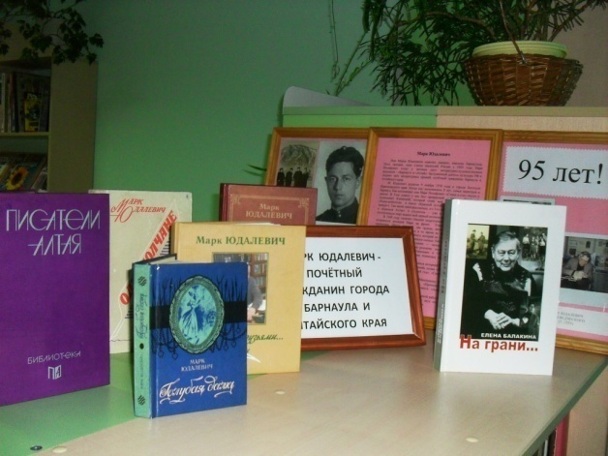 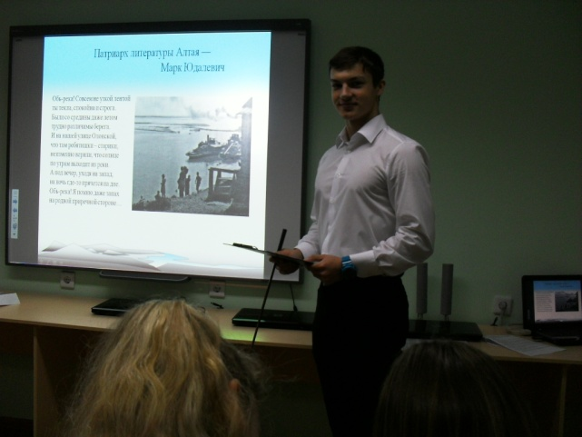

* Ежегодно в гимназии проводится День Памяти Героя Советского Союза, ученика нашей гимназии Владимира Ефимовича Смирнова, который 70 лет назад (14 ноября 1943 г.) совершил подвиг - закрыл собой амбразуру вражеского пулемета. В гимназии в этот день проходят классные часы, посвящённые нашему ученику, рассказывается о его подвиге, проводятся спортивные старты и пропаганда здорового образа жизни. К этому мероприятию привлекаются старшеклассники, приглашаются ветераны ВОВ

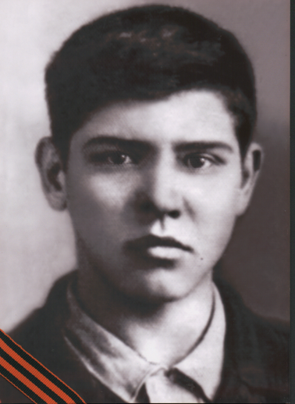

* Традиционный Городской фестиваль Пушкинской поэзии. К этому мероприятию оформлена информационно-художественная выставка «Есть имена, как солнце!», посвящённая 215-летию со дня рождения А.С. Пушкина и Восьмому Городскому фестивалю пушкинской поэзии.

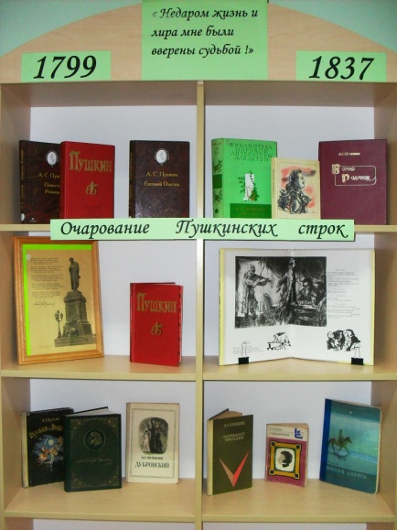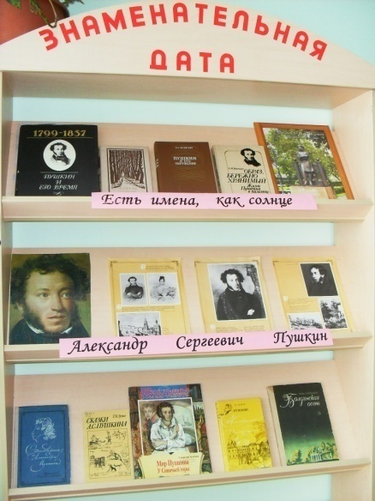

* Литературная гостиная «Очарование Пушкинских строк» по творчеству А.С. Пушкина открылась под звуки вальса. Это красочное мероприятие прошло в библиотеке в рамках фестиваля. На нём присутствовали почётные гости - Козлова Елена Валерьевна – редактор сайта краевой детско-юношеской газеты «Сами»; Кузнецова Татьяна Николаевна – член Союза писателей России; победители и призеры «Авторской номинации» Восьмого Городского Фестиваля пушкинской поэзии; Отрывок из трагедии А.С. Пушкина «Моцарт и Сальери» представили Токмаков Глеб и Саигов Исмаил. Жюри работает в авральном режиме на «Авторской номинации»

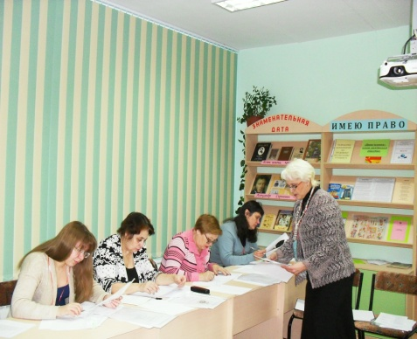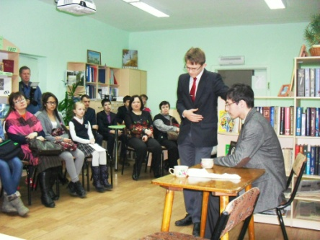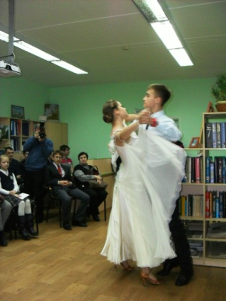

* 2014 год объявлен Годом Сочинской Олимпиады. В этом году проводилось несколько семинаров со старшеклассниками о Сочинской Олимпиаде. В связи с этим событием в библиотеке подготовлена выставка и две презентации «История Олимпийских игр» и «Талисманы Олимпийских игр».

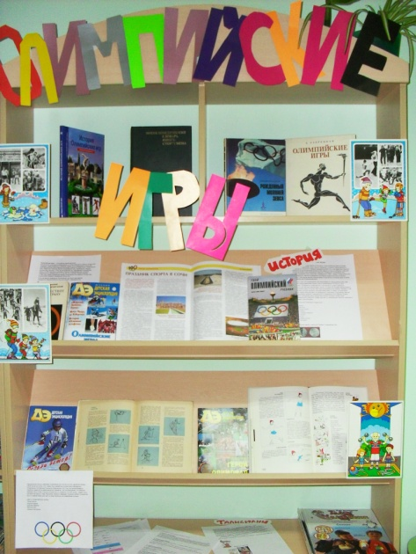

* Весна идёт, весне дорогу! К Международному Дню птиц оформлена выставка «Пернатые друзья».

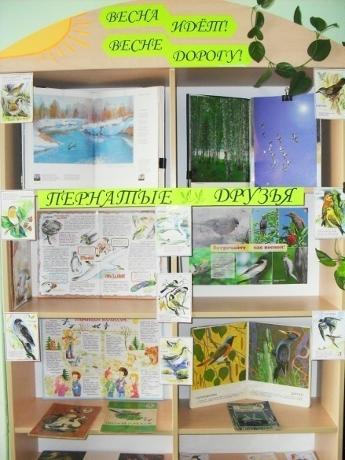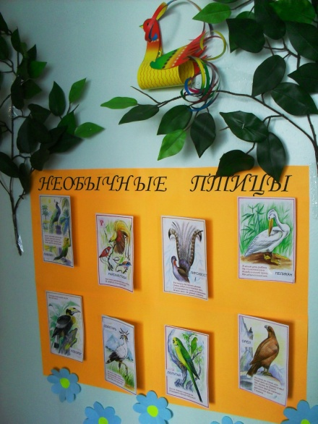

* Выставка «Загадочный космос» привлекла интерес мальчишек младшего и среднего звена. Большим спросом пользовались книжки о звёздах и кометах.

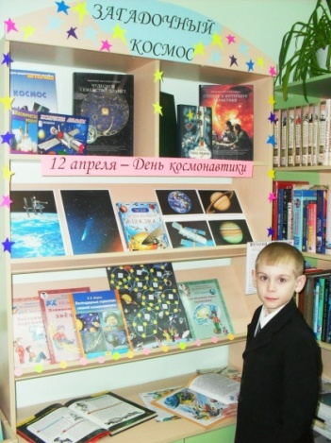

* С 10 по 28 апреля 2014 года библиотекой гимназии проведена масштабная акция по сбору макулатуры под девизом: «Собери макулатуру! Подкачай мускулатуру! Покажи свою культуру!». В акции приняли участие 39 классов. Всего собрано более 7 т 100 кг макулатуры. 1место – 6 Г (О.А. Фокина) и 1Б (М.В. Колеватых)

1. место – 5А (Н.В.Дудко)
2. место – 1В (О.И. Алехина) и 4Б (Т.И. Балабина)

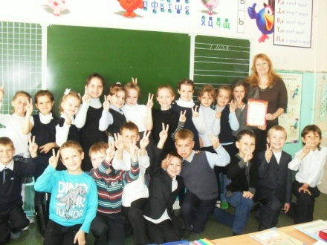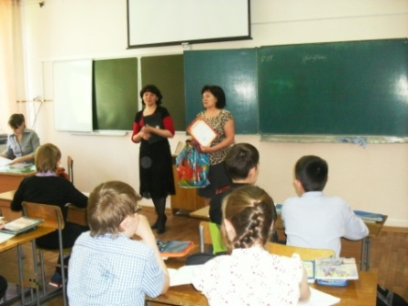

Победители!

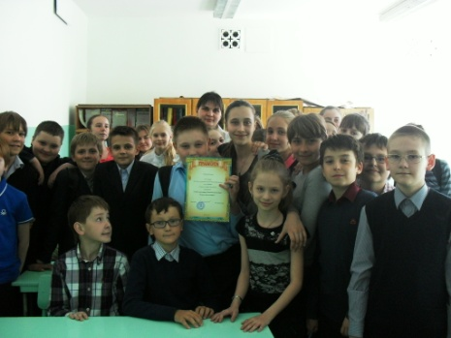

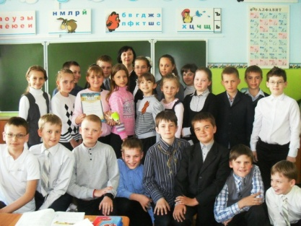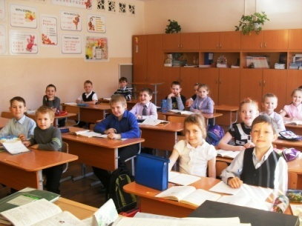

* Накануне Дня Победы, на первом этаже гимназии организован ежегодный информационный стенд «Стена Памяти». Начавшись четыре года назад, акция приобретает поистине всенародный характер в стенах нашего учебного заведения. Учащиеся, родители, учителя, а также все работники гимназии, приносят информацию о своих родственниках, которые защищали нашу Родину во время Великой Отечественной войны. В течение апреля-мая стенд постоянно пополняется новыми и новыми именами. Под каждой фотографией расположена краткая биография воина и подписано, чей он родственник. Каждый может расположить информацию о своём герое!

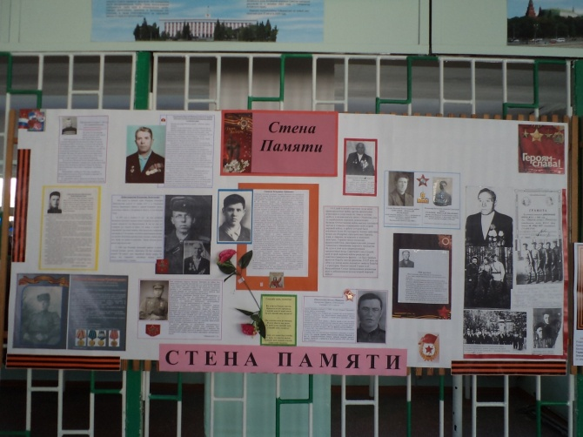

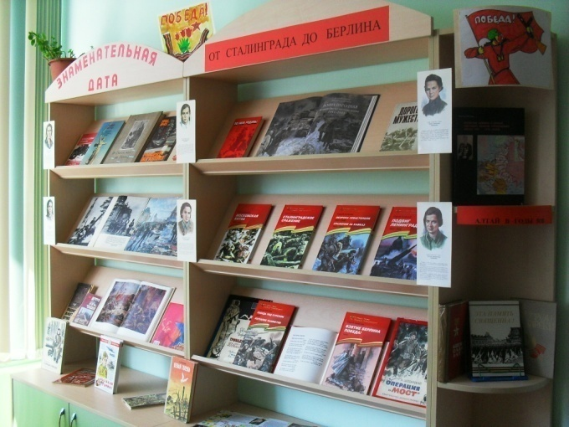

Выставка «От Сталинграда до Берлина» к 9 мая 2014 года

* К Международному Дню прав человека руководителем кружка «М.И.Р.» (Молодые Избиратели России) проведены уроки-практикумы «Имею право». Была сконструирована модель избирательного участка, дети учились делать свой выбор по избирательным бюллетеням, изучая биографии и программы потенциальных кандидатов. Практикум вызвал неподдельный интерес у молодых избирателей. Также прошла викторина «Ты имеешь право» по избирательному праву ко Дню Конституции.

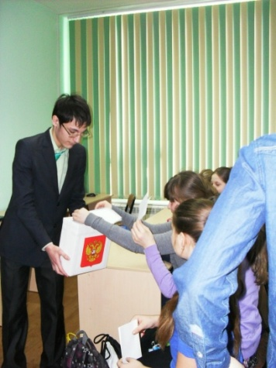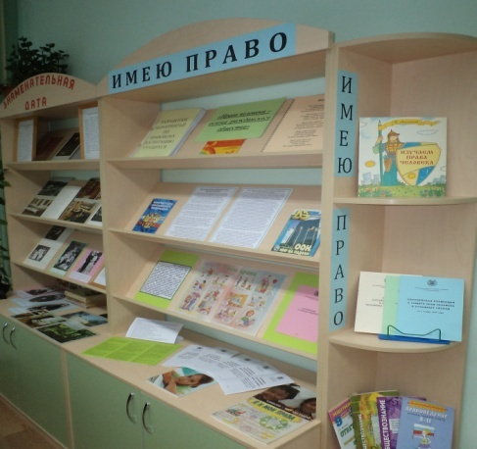

Идёт голосование

* Ежегодно оформляется стенд «Школа безопасности». Дети могут воспользоваться любой информацией о правилах поведения в различных ситуациях.

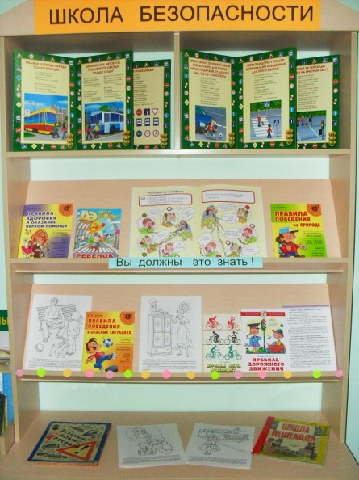

* К 23 февраля оформлена выставка «Под знаком доблести и чести»

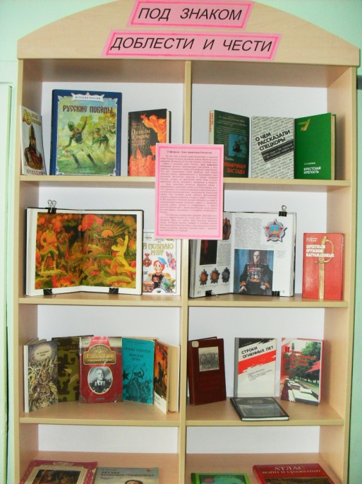

* Юбилею датского сказочника Г.Х. Андерсена посвящается

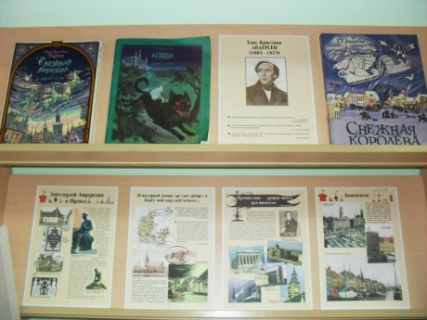

* Юбилейная выставка «Поэт красоты и гармонии», посвящена русскому поэту Ф. Тютчеву

